LỚP 3A4 CHÀO MỪNG NGÀY SÁCH VÀ VĂN HÓA ĐỌC VIỆT NAM NĂM 2025
Ngày hội đọc sách thực sự là một sân chơi bổ ích và đầy ý nghĩa đối với mỗi học sinh. Đây là một dịp để học sinh lớp 3A4 lan tỏa thông điệp “Mỗi trang sách – Một ước mơ”.
Dưới đây là một số hình ảnh hưởng ứng ngày sách và văn hóa đọc Việt nam 21/4 của học sinh sao nhi đồng 3A4.

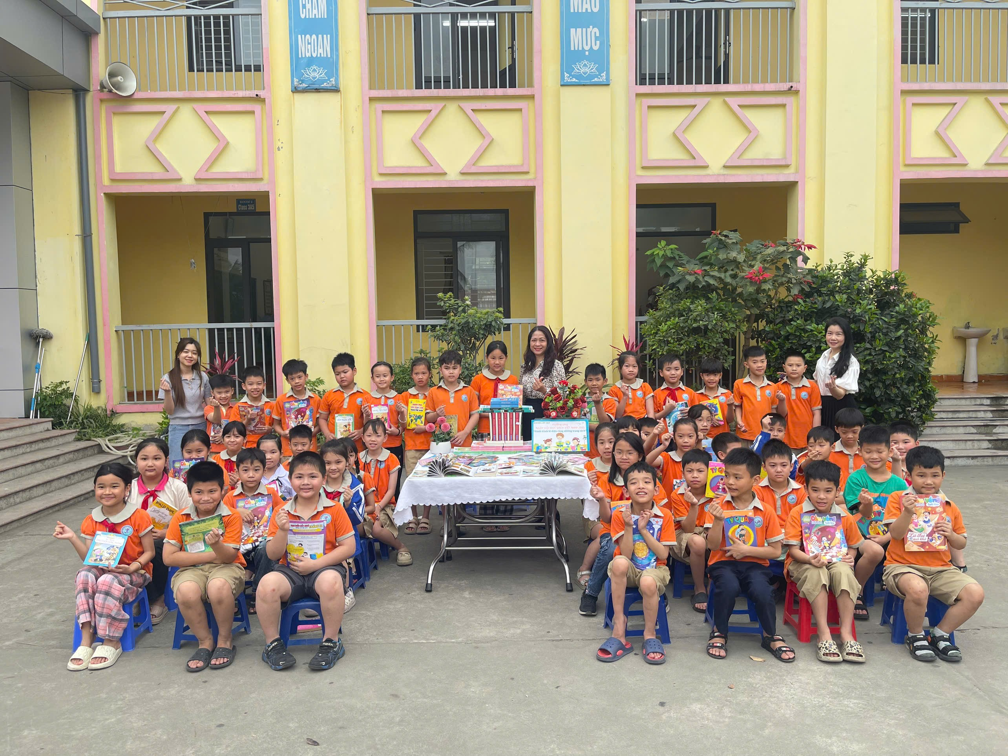 | 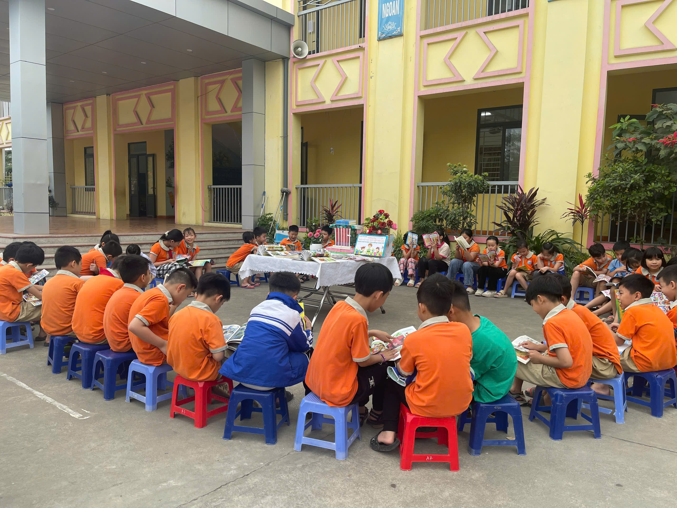
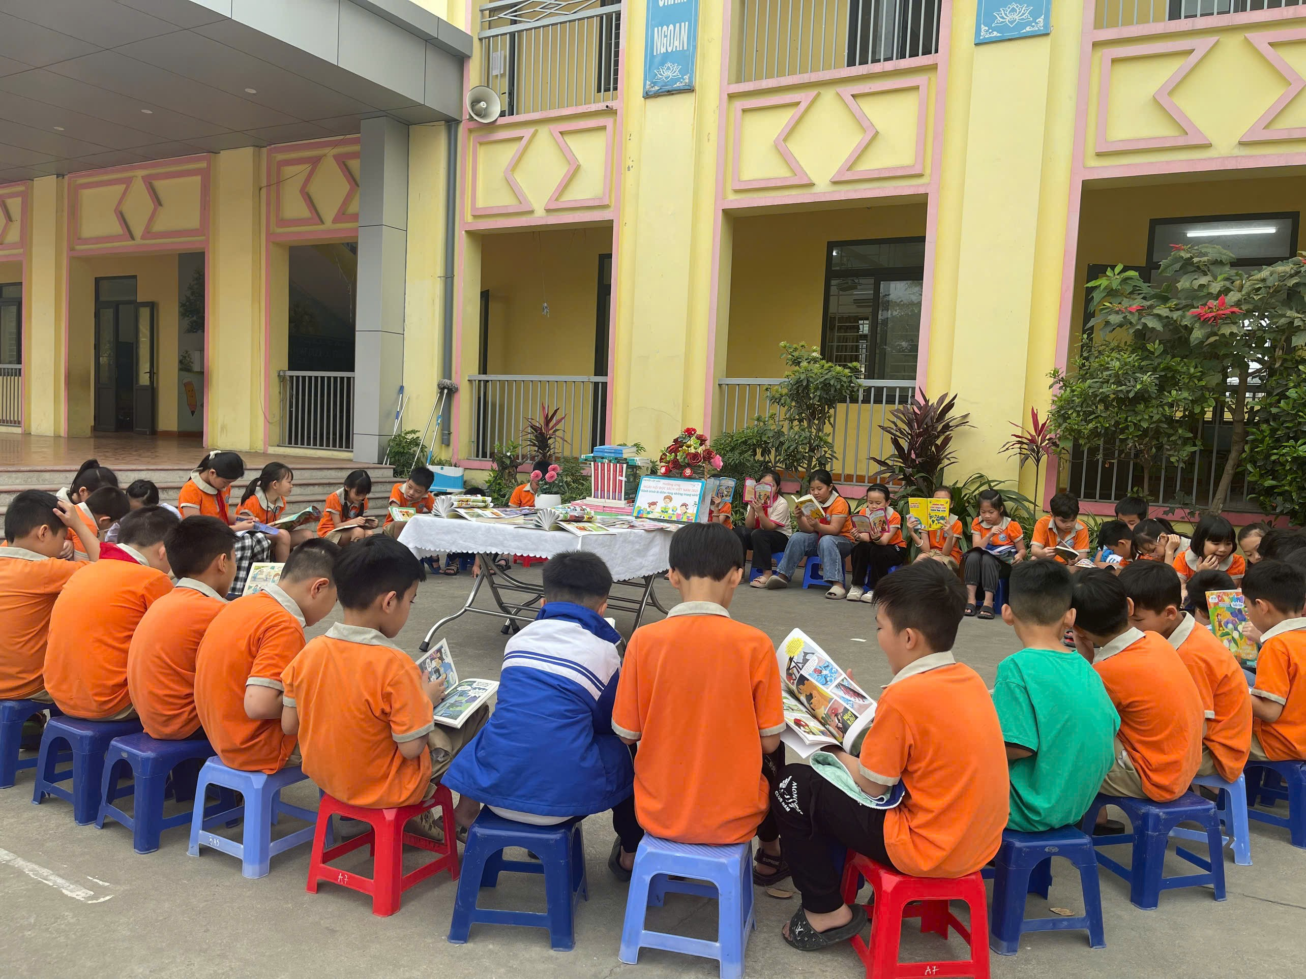 | 